Presse-Information

Jahrzehntelanger Markenerfolg

Post-it Haftnotizen werden 40 Jahre jung

Sie kleben an Computern, in Büchern, auf Wänden oder am Kühlschrank und sind als Botschaft oder Orientierungshilfe aus unserem Alltag nicht mehr wegzudenken. Am 06. April 2020 feiern die legendären Post-it Haftnotizen ihren vierzigsten Geburtstag. Ihre Entstehung verdanken sie dem Zufall und Erfindergeist eines leidenschaftlichen Sängers.

Not macht erfinderisch - die Erfolgsgeschichte der beliebten gelben Zettel begann 1968, als der 3M Chemiker Spencer Silver eher zufällig einen Klebstoff entwickelte, der nicht sofort fest wurde und sich mitsamt Papier wieder lösen ließ. Sechs Jahre später brachte diese Entwicklung seinen Kollegen Art Fry auf die zündende Idee. Fry, Sänger im örtlichen Kirchenchor, ärgerte sich regelmäßig über die herausfallenden Merkzettel in seinem Gesangbuch. Er bestrich kurzerhand seine Zettel mit dem Klebstoff und die Haftnotiz war geboren: Die Lesezeichen hielten und ließen sich rückstandslos wieder von den Seiten lösen.

Eine Idee erobert die Welt
Der findige Fry versorgte zunächst seine Kollegen mit den selbstklebenden Zetteln, die sich schnell dafür begeisterten. So wurde aus einem Lesezeichen ein neues Kommunikationsmittel, denn immer häufiger hinterließen die 3M Mitarbeiter Botschaften auf den Haftzetteln oder nutzten sie zur Beschriftung ihrer Unterlagen. Im April 1980 wurde die Post-it Haftnotiz auf dem amerikanischen Markt eingeführt. Bereits ein Jahr nach Markteinführung schrieben die kanariengelben Haftnotizen schwarze Zahlen. Heute zählt das Original zur Standardausstattung in den meisten Büros und hat sich auch im privaten Bereich durchgesetzt.

Das Original geht mit der Zeit
Ob in Pfeilform, als Großformat oder Meeting Notes – die Marke Post-it hat auch im digitalen Zeitalter nichts von ihrer Strahlkraft verloren. Dabei ist die stetige Weiterentwicklung aufgrund veränderter Anwendungsfelder der Schlüssel zum Erfolg. "Trotz Digitalisierung sind Haftnotizen aus unserem Leben nicht wegzudenken. Eine handgeschriebene Notiz ist nicht nur persönlicher, sie bleibt auch länger im Gedächtnis. Und zur Erarbeitung und Abbildung von Innovationsprozessen werden sie als kreatives Tool sehr geschätzt", weiß Roland Meier, Regional Business Leader Consumer Business Group bei 3M.

Umfangreiches Post-it Produktportfolio
Heute bietet 3M unter der Marke Post-it über 4.000 Produkte an, die in über 150 Ländern verkauft werden. Und fast überall haften. So wurden die Post-it Super Sticky Notes speziell für den Einsatz auf Bildschirmen, Türen, Spiegeln oder Metall entwickelt. Und 2018 durch die Post-it Extreme Notes ergänzt. Letztere sind beständig gegen Feuchtigkeit und Temperaturschwankungen und halten selbst auf stark strukturierten Oberflächen. Somit sind sie perfekt für den Einsatz im Außenbereich, wie zum Beispiel im Baugewerbe, Handwerk oder der Gastronomie, geeignet. Als Zeichen für ein nachhaltiges Umweltbewusstsein bietet 3M zudem die Post-it Recycling Notes an, die zu 100 % aus Recyclingpapier bestehen und PEFC-zertifiziert sind.

Weitere Informationen unter www.3m.de/post-it (DE), www.3maustria.at/post-it (AT) und www.3mschweiz.ch/post-it (CH)

Neuss, den 02. April 2020

Zeichen mit Leerzeichen: 3.033

Über 3M
Der Multitechnologiekonzern 3M wurde 1902 in Minnesota, USA, gegründet und zählt heute zu den innovativsten Unternehmen weltweit. 3M ist mit 93.000 Mitarbeitern in 200 Ländern vertreten und erzielte 2018 einen Umsatz von rund 33 Mrd. US-Dollar. Grundlage für seine Innovationskraft ist die vielfältige Nutzung von 51 eigenen Technologieplattformen. Heute umfasst das Portfolio mehr als 55.000 verschiedene Produkte für fast jeden Lebensbereich. 3M hält über 25.000 Patente und macht rund ein Drittel seines Umsatzes mit Produkten, die weniger als fünf Jahre auf dem Markt sind.

3M und Post-it sind Marken der 3M Company.
Bildunterschriften:
Art Fry & Dr. Spencer Silver: Die 3M Wissenschaftler Dr. Spencer Silver und Art Fry entwickelten vor 40 Jahren gemeinsam die legendären Post-it Haftnotizen. Foto: 3M.
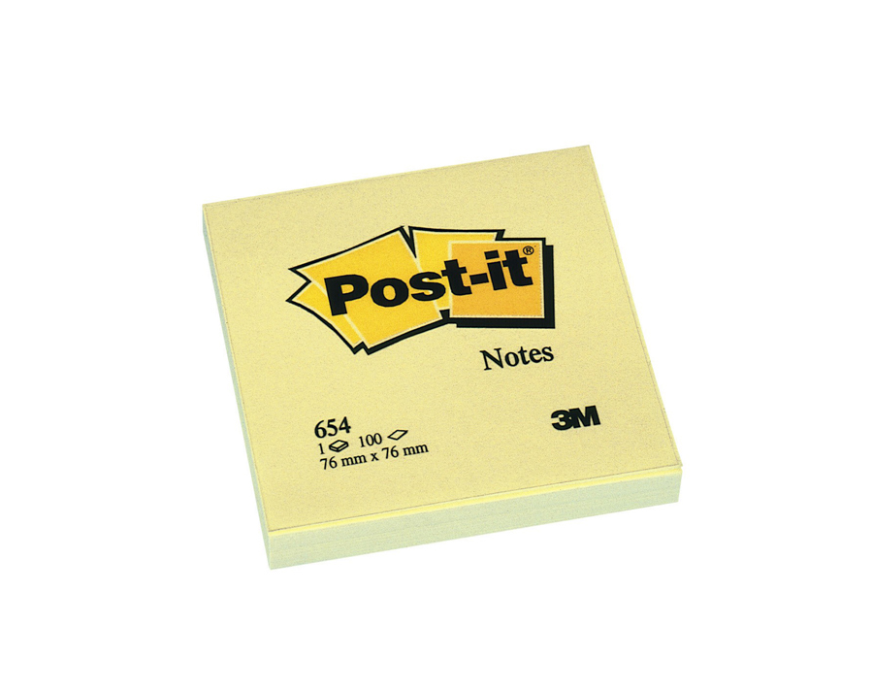

Post-it Notes Gelb: Das kultige Original: Post-it Haftnotizen in Kanariengelb. Foto: 3M.

Anwendung Post-it Notes: Post-it Haftnotizen sind als Erinnerungshilfe aus unserem Alltag nicht mehr wegzudenken. Foto: 3M.

Anwendung Post-it Big Notes: Garantiert nichts aus den Augen verlieren – mit den extra großen Post-it Big Notes. Foto: 3M.

Anwendung Post-it Super Sticky Notes: Die Post-it Super Sticky Notes haften auch auf Bildschirmen, Türen, Spiegeln oder Metall. Foto: 3M.

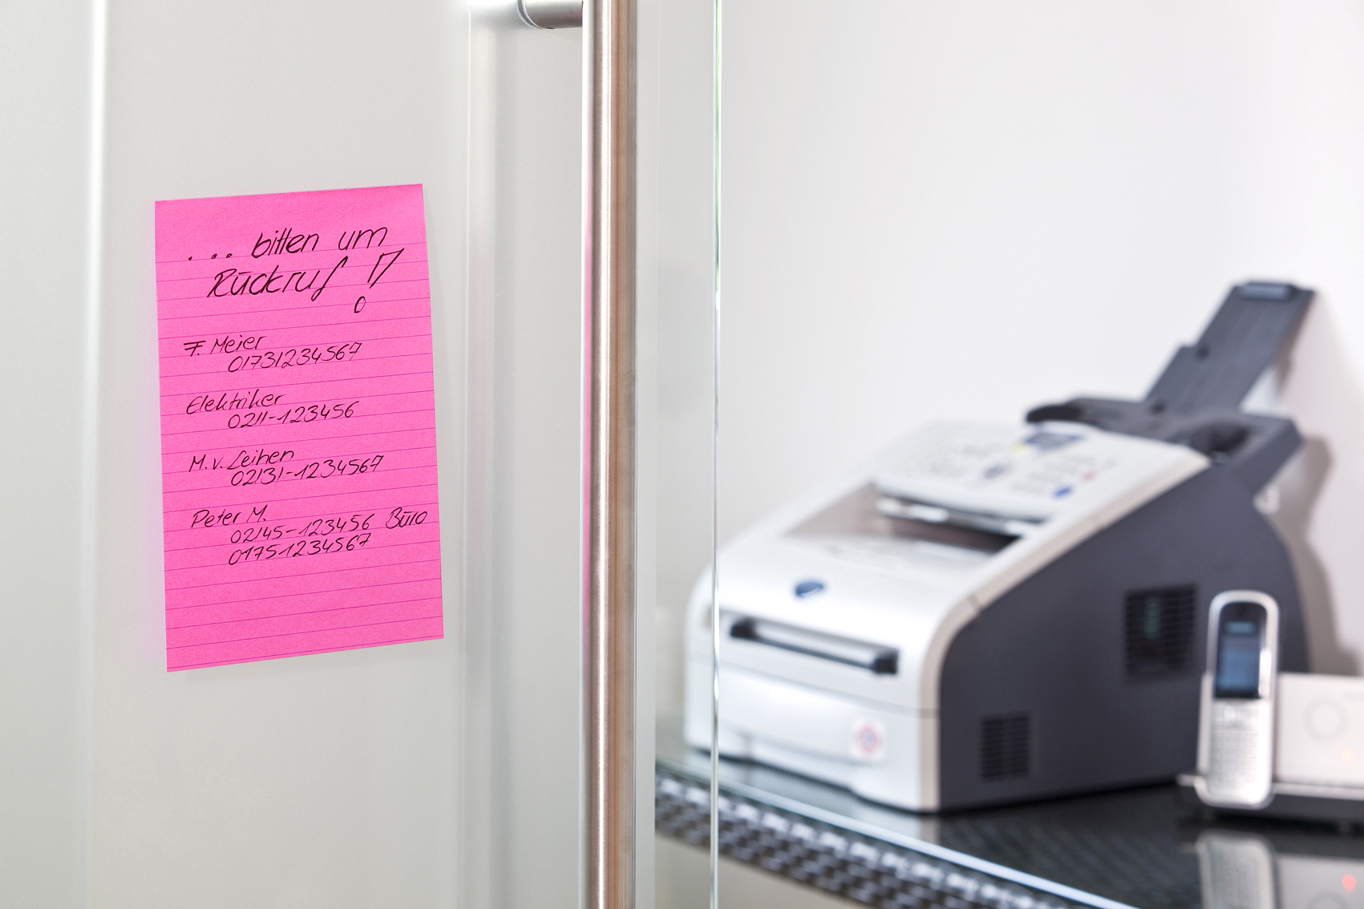
Anwendung Post-it Extreme Notes: Post-it Extreme Notes sind beständig gegen Feuchtigkeit und Temperaturschwankungen und halten selbst auf stark strukturierten Oberflächen. Foto: 3M.

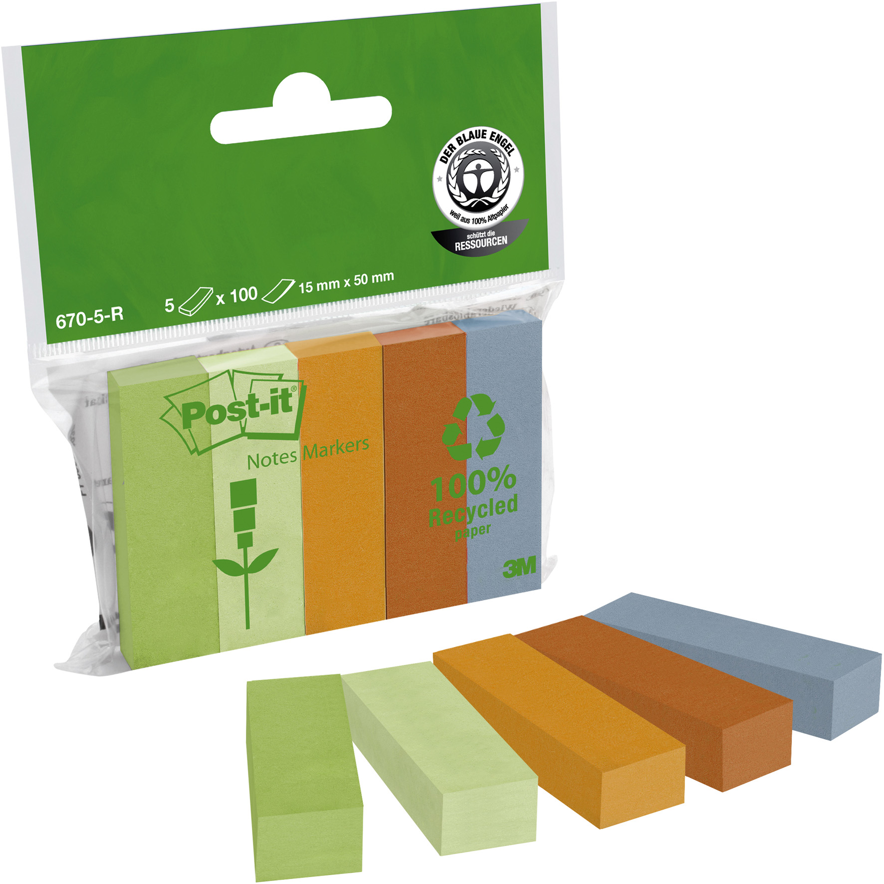
Post-it Recycling Page Marker: Post-it Recycling Page Marker bringen Struktur in jede Unterlage und sind aus 100% Altpapier hergestellt. Foto: 3M.

Presse-Kontakt 3M Christiane Bauch, Tel.: +49 2131 14-2457
E-Mail: cbauch@3M.com

3M Deutschland GmbH
Carl-Schurz-Str. 1
41453 Neuss
+49 2131 14-0

Kunden-Kontakt 3M Daniela Bremes, Tel.: +49 2131 14-2797
E-Mail: cbremes@3M.com

Deutschland
www.3M.de
www.3M.de/presse
https://twitter.com/3MDeutschland
https://www.facebook.com/3MDeutschland

Österreich
www.3M.com/at
https://www.3maustria.at/3M/de_AT/pressroom-alp/
https://twitter.com/3MAustria
https://www.facebook.com/3MAustria

Schweiz
www.3M.com/ch
https://www.3mschweiz.ch/3M/de_CH/pressroom-alp/
https://twitter.com/3MSchweiz
https://www.facebook.com/3MSchweiz

